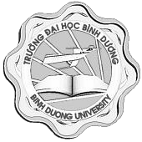

|  |  |
| --- | --- |
| BỘ GIÁO DỤC VÀ ĐÀO TẠO  **TRƯỜNG ĐẠI HỌC BÌNH DƯƠNG** | **CỘNG HOÀ XÃ HỘI CHỦ NGHĨA VIỆT NAM**  **Độc lập - Tự do - Hạnh phúc**  *Bình Dương, ngày 14 tháng 6 năm 2019.* |

**PHIẾU ĐÁNH GIÁ KẾT QUẢ RÈN LUYỆN CỦA SINH VIÊN**

**Học kỳ: II, Năm học: 2018 - 2019**

Họ và Tên: Nguyễn Thành Trung, Ngày sinh: 14-12-1999 MSSV: 17050042 Lớp: 20TH01  
 Ngành: Công nghệ phân mềm Niên khóa: 2017 - 2021

|  |  |  |  |  |  |
| --- | --- | --- | --- | --- | --- |
| **Số TT** | **TIÊU CHÍ ĐÁNH GIÁ** | **ĐIỂM TỐI ĐA** | **SINH VIÊN TỰ ĐÁNH GIÁ** | **CVHT/GVCN**  **ĐÁNH GIÁ** | **KHOA ĐÁNH GIÁ** |
| **1** | **Tiêu chí 1: Đánh giá về ý thức trong học tập** | **20** |  |  |  |
| 1.1 | Thái độ học tập. | 04 | 4 |  |  |
|  | * Bị phát hiện một lần chơi game trên máy tính hoặc điện thoại trong giờ học không tính điểm mục này. * Nói chuyện trong giờ học bị nhắc nhở 2 lần trở lên không tính điểm mục này. * Đi học trễ từ 20 phút trở lên (được ghi nhận từ 3 lần trở lên) hoặc nghỉ học hơn 2 buổi được ghi nhận không tính   điểm mục này. |  |  |  |  |
| 1.2 | Ý thức và thái độ tham gia các câu lạc bộ học thuật, học nhóm, các hoạt động học thuật. | 06 | 6 |  |  |
|  | * Tham gia các buổi hội thảo học thuật do Khoa tổ chức. * Tham gia các buổi sinh hoạt chuyên đề do Khoa phát động, tổ chức. * Tham gia hoạt động các câu lạc bộ học tập, CLB chuyên đề do khoa tổ chức.   (*Mỗi lần tham gia được cộng 2 điểm, không tham gia ít nhất 2 lần không tính*  *điểm mục này*) |  |  |  |  |
| 1.3 | Có ý thức và thái độ tham gia các cuộc thi học thuật, nghiên cứu khoa học. | 02 | 2 |  |  |
| 1.4 | Có tinh thần vượt khó, vươn lên trong học tập. | 02 | 2 |  |  |
| 1.4 | Kết quả học tập. | 06 | 6 |  |  |
|  | * Rớt từ 2 môn trở lên không tính điểm mục này. * Kết quả học tập loại giỏi: 6 điểm. * Kết quả học tập loại khá: 4 điểm. * Kết quả học tập loại TB: 2 điểm. |  |  |  |  |
| **2** | **Tiêu chí 2: Đánh giá về ý thức chấp**  **hành nội quy, quy chế trong nhà trường** | **25** |  |  |  |
| 2.1 | Đánh giá về ý thức của sinh viên trong việc chấp hành nội quy, quy định của nhà trường. | 10 | 10 |  |  |
|  | * Mỗi lần vi phạm nội quy, quy định được ghi nhận bị trừ từ 2 điểm. * Vi phạm nội quy, qui định có quyết |  |  |  |  |

|  |  |  |  |  |  |
| --- | --- | --- | --- | --- | --- |
|  | định xử lý từ khiển trách trở lên không tính điểm mục này.  - Qui phạm nội qui, quy định từ 4 lần trở lên được ghi nhận không tính điểm mục này. |  |  |  |  |
| 2.2 | Tham dự đầy đủ tuần lễ sinh hoạt chính trị đầu khóa, các buổi báo cáo chính trị  chuyên đề, các sự kiện chính do trường tổ chức. | 05 | 05 |  |  |
|  | - Không tham gia mỗi được ghi nhận bị trừ 2 điểm. |  |  |  |  |
| 2.3 | Đóng học phí và bảo hiểm bắt buộc đầy đủ, đúng hạn. | 04 | 04 |  |  |
|  | - Mỗi lần được ghi nhận bị trừ 1 điểm |  |  |  |  |
| 2.4 | Tham gia đầy đủ các cuộc khảo sát hàng năm theo quy định. | 06 | 06 |  |  |
|  | - Không tham gia mỗi lần được ghi nhận trừ 1 điểm. |  |  |  |  |
| **3** | **Tiêu chí 3: Đánh giá ý thức tham gia các hoạt động chính trị, xã hội, văn hóa, văn nghệ, thể thao, phòng chống**  **tội phạm và các tệ nạn xã hội** | **25** |  |  |  |
| 3.1 | Đánh giá ý thức và hiệu quả tham gia các hoạt động rèn luyện về chính trị, xã hội, văn hóa, văn nghệ, thể thao do khoa hoặc trường phát động, tổ chức | 10 | 10 |  |  |
|  | * Tham phong trào hoạt động thể thao. * Tham gia các buổi sinh hoạt chính trị. * Tham gia các cuộc thi văn hóa, xã hội. * Tham gia hoạt động phong trào phòng chống tội phạm và tệ nạn xã hội. * Tham gia các cuộc thi về phòng chống tội phạm trong học đường.   (*Mỗi hoạt động không tham gia bị trừ 2 điểm, nếu có từ 3 hoạt động trở lên không tham gia không tính điểm mục này*) |  |  |  |  |
| 3.2 | Tham gia các hoạt động tuyên truyền, phòng chống tội phạm và các tệ nạn xã  hội. | 03 | 3 |  |  |
|  | - Mỗi lần vi phạm được ghi nhận bị trừ 1 điểm. |  |  |  |  |
| 3.3 | Đánh giá kết quả tham gia các hoạt động do Khoa CNTT, Robot và Trí tuệ  nhân tạo tổ chức | 12 | 8 |  |  |
|  | * Tham gia nghiên cứu khoa học. * Tham gia đề tài, dự án. * Tham gia phong trào, cuộc thi về học thuật. * Tham gia sinh hoạt Khoa. * Tham gia các cuộc thi do Khoa tổ chức. * Tham gia sinh hoạt học thuật do khoa tổ chức.   (*Mỗi hoạt động không tham gia bị trừ 2 điểm, nếu có từ 3 hoạt động trở lên không tham gia không tính điểm mục này*) |  |  |  |  |
| **4** | **Tiêu chí 4: Đánh giá về ý thức công dân trong quan hệ cộng đồng** | **20** |  |  |  |
| 4.1 | Chấp hành và tham gia tuyên truyền các chủ trương của Đảng, chính sách, pháp luật của Nhà nước. | 04 | 4 |  |  |

|  |  |  |  |  |  |
| --- | --- | --- | --- | --- | --- |
|  | - Mỗi lần vi phạm được ghi nhận bị trừ 2 điểm. |  |  |  |  |
| 4.2 | Ý thức tham gia các hoạt động công ích, tình nguyện, công tác xã hội. | 08 | 4 |  |  |
|  | - Mỗi lần vi phạm được ghi nhận bị trừ 2 điểm. |  |  |  |  |
| 4.3 | Có tinh thần chia sẽ, giúp đỡ bạn bè, người gặp khó khăn, hoạn nạn. | 08 | 8 |  |  |
|  | - Mỗi lần vi phạm được ghi nhận bị trừ 2 điểm. |  |  |  |  |
| 4.4 | Điểm thưởng (điểm cộng thêm) | 05 | 2 |  |  |
| **5** | **Tiêu chí 5: Đánh giá về kết quả tham gia phụ trách lớp học, các đoàn thể, tổ chức khác trong trường hoặc đạt thành tích đặc biệt trong học tập và**  **rèn luyện** | **10** |  |  |  |
| 5.1 | Ý thức, thái độ, mức độ hoàn thành nhiệm vụ đối với sinh viên được phân công quản lý lớp. | 5 | 5 |  |  |
|  | * Không tham gia sinh hoạt lớp mỗi lần bị trừ 2 điểm/lần. * Không tham gia các hoạt động do khoa, lớp tổ chức bị trừ 2 điểm/lần. (*không tham gia 2 lần trở lên không tinh điểm mục này*) |  |  |  |  |
| 5.2 | Ý thức và trách nhiệm tham gia điều hành, quản lý tổ chức Đảng, Đoàn  Thanh niên, Hội Sinh viên và các tổ chức khác trong trường. | 5 | 1 |  |  |
|  | * Không tham gia sinh hoạt đoàn, hội mỗi lần bị trừ 2 điểm/lần. * Không tham gia các phong trào do đoàn, hội tổ chức bị trừ 2 điểm/lần.   (*không tham gia 2 lần trở lên không tinh điểm mục này*) |  |  |  |  |
| **6** | **Các thành tích đặc biệt trong học tập, rèn luyện (điểm cộng thêm - Lớp và Hội đồng cấp trường đánh giá)** | **10** |  |  |  |
| 6.1 | Có thành tích khi tham gia nghiên cứu khoa học do khoa phát động được cộng 5 điểm/1 đề tài. |  | 0 |  |  |
| 6.2 | Có thành tích khi tham gia đề tài, dự án do khoa phát động được cộng 5 điểm/1  đề tài. |  | 5 |  |  |
| **7** | **Điểm trừ (Hội đồng cấp trường đánh giá)** |  |  |  |  |
| **8** | **Tổng điểm** |  | 95 |  |  |

**Ghi chú**: Điểm rèn luyện là tổng của 5 mục đánh giá trên và điểm thưởng nếu vượt quá 100 thì làm tròn bằng 100.

# SINH VIÊN

(ký và ghi rõ họ tên)

Nguyễn Thành Trung

# KẾT LUẬN ĐÁNH GIÁ CỦA LỚP

**Điểm rèn luyện:** …………….. **Ghi bằng chữ:** …………………………………………

**Xếp loại rèn luyện:** ………………………………………………………………………

…………*, ngày ……tháng……năm 20…...*

**LỚP TRƯỞNG CVHT/GVCN (Trợ lý sinh viên)**

(ký và ghi rõ họ tên) (ký và ghi rõ họ tên)

………………………………….. ………………………………….

# HÌNH ẢNH MINH HỌA

* Hoàn thành nhiệm vụ được giao.
* Tham gia đầy đủ các hoạt động do trường, khoa tổ chức.
* Đã tích cực tham gia các hoạt động Tháng thanh niên 2019.
* Đạt danh hiệu “Cán bộ Đoàn học tập giỏi - công tác tốt”.
* Giấy chứng nhận Sinh viên tiêu biểu năm 2019 lĩnh vực “Cán bộ Đoàn học tập giỏi - công tác tốt”.
* Giấy chứng nhận Tham gia chương trình “Anh em một nhà” lần VI năm 2018.
* Tham gia và cổ vũ Hội thi Sinh viên Thanh lịch BDU lần 5. (08/03/2019)
* Tham gia Ngày hội “Sinh viên 5 tốt” năm 2019. (10/03/2019)
* Tham gia thi RCV sân chơi cuối tuần của sinh viên BDU. (16/03/2019)
* Tham gia đội bóng đá, bóng chuyền và lễ tổng kết, trao giải Hội thao sinh viên Trường Đại học Bình Dương. (01/2019)
* Tham gia Hội thi cắm hoa – rung chuông vàng Chào mừng ngày nhà giáo Việt Nam. (20/11/2018)
* Thi TLSV BDU 2019 “Vòng bán kết- Hành trình trải nghiệm” ngày 08 tháng 5 năm 2019.
* Tham gia chương trình tập huấn cán bộ Đoàn- Hội toàn trường năm 2018.
* Tham gia nhày dân vũ Chào mừng ngày Nhà giáo Việt Nam 20/11 của Đội CTXH.
* Tham gia biểu diễn chương trình đồng diễn Võ nhạc “Điểm hẹn cuối tuần’’ tại cơ sở 2 trường Đại học Bình Dương.
* Ngày 04 tháng 12 năm 2018 tham gia chương trình “Giao lưu gặp mặt nhân chứng lịch sử bà Trần Tố Nga”. Chủ đề:”Ngọn lửa không bao giờ tắt”.
* Ngày 13/12/2018 tham gia tập huấn chuyên đề “Công tác xã hội cho Đội CTXH thanh niên năm 2018”.
* Ngày 20/12/2018 tham gia Về nguồn- Địa chỉ đỏ năm 2018 của Đội CTXH “Khu di tích lịch sử Địa Đạo Củ Chi”.
* Tham gia làm tình nguyện viên và đạt giấy chứng nhận chương trình “Tư vấn mùa thi năm 2019” diễn ra tại Trung tâm Hội nghị và Triển lãm tỉnh Bình Dương. (18/03/2019)
* Tham gia buổi Talk Show “Hội thảo nghề nghiệp” cùng chuyên gia đến từ công ty vàng bạc đá quý PNJ.
* Tham gia cuộc thi Olympic Tiếng Anh học sinh, sinh viên tỉnh Bình Dương lần V năm 2019.
* Tham gia cuộc thi Olympic toàn quốc các môn khoa học Mác- Lênin và tư tưởng Hồ Chí Minh mang tên “ÁNH SÁNG SOI ĐƯỜNG”.
* 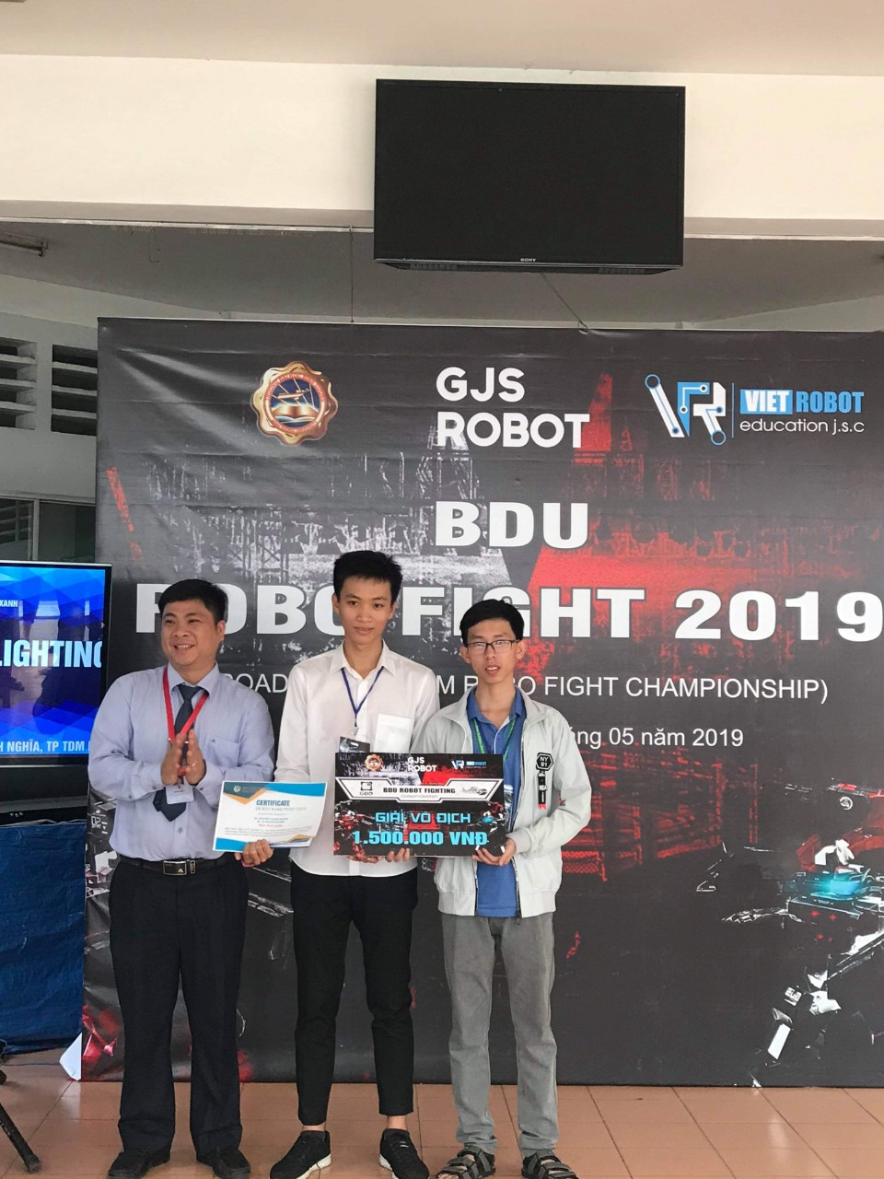Thi “Tìm hiểu biển đảo Việt Nam trên Ereka!”.

# 

# 